ИНСТРУКЦИЯ К ПРОГРАММЕ НАВИГАТОР

СОДЕРЖАНИЕ

1. Требования к системе. 1
2. Установка программы. 1
3. Регистрация программы. 1
4. Обновление программы 2
5. Описание программы Навигатор. 3
6. ПОРЯДОК РАБОТЫ С ПРОГРАММОЙ 10
7. Проблемы, возникающие при работе с программой. 11

Требования к системе.
Компьютер PENTIUM –1, 166 MHz, 32 Мбайт ОЗУ, и выше. Операционные системы WINDOWS (95,98,NT,2000,XP)

Установка программы.
Запустите программу установки с компакт-диска. Для этого нажмите кнопку Навигатор ТБМ, затем Установить программу Навигатор. Далее нажимать кнопки “Продолжить”, “OK” и “Далее”.
Программа по умолчанию устанавливается в каталог C:\FURNTBM.
После инсталляции на рабочем столе появится ярлычок с подписью “Навигатор ТБМ”.

Регистрация программы.
При первом запуске откроется окно регистрации программы.
Наберите шифр Вашей фирмы и нажмите ENTER.
( Подтверждение ввода во всех интерфейсах осуществляется нажатием клавиши ENTER )
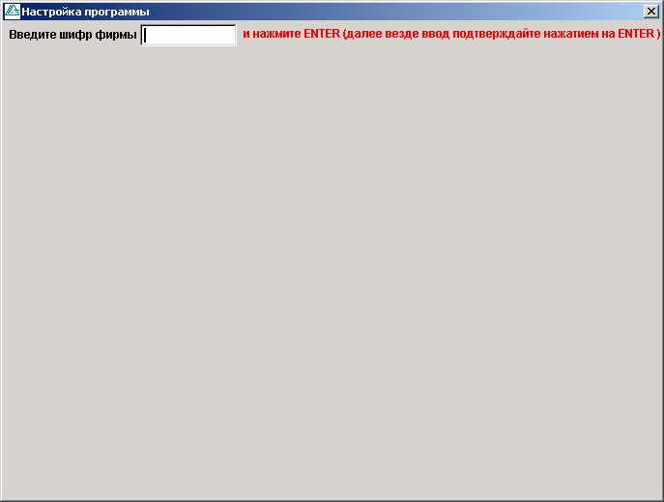

Откроется интерфейс для ввода пароля. Не выходя из программы сообщите Код1 и Код2 по телефону на филиал Компании ТБМ, с которым работаете или планируете работать. Введите пароль, который сообщил Вам сотрудник Компании ТБМ нажмите Enter.

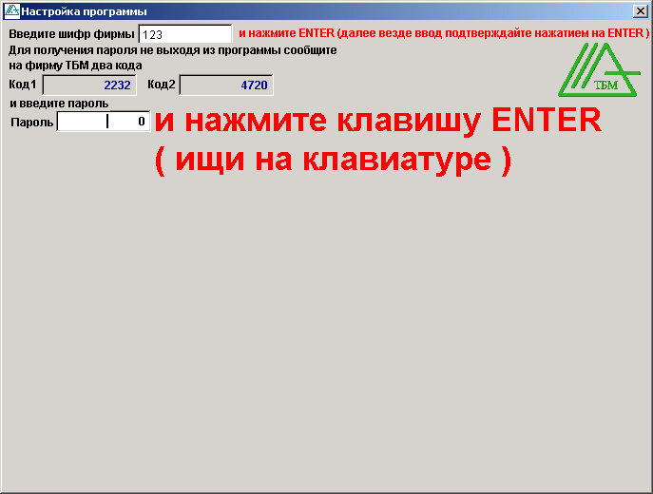

Появится окно для выбора профилей и фурнитур. Вы можете выбрать до 3-х профилей и 3-х фурнитур. Для этого щелчком мыши установите галочки в полях Вкл. (включить) сначала для фурнитур, затем для профилей. Поле Умол. (по умолчанию) обязательно должно быть заполнено для одной фурнитуры и одного профиля.
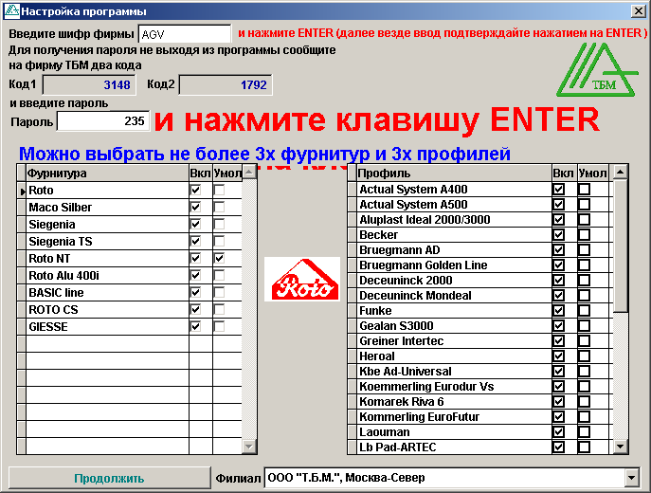Выберите филиал, с которым Вы работаете из выпадающего списка. Нажмите кнопку Продолжить.
Если новый профиль/фурнитура появились на Вашем предприятии после того, как была установлена программа Навигатор, необходимо заново запустить программу регистрации и выбрать дополнительный профиль/фурнитуру.
Для этого необходимо запустить файл x1set.exe, который находится в папке C:\Furntbm и выполнить все вышеописанные действия.

Обновление программы.

Программа и базы обновляются из самораспаковывающегося архива New_furn_update.exe. Этот файл находится на сайте www.tbm.ru в разделе «Программное обеспечение» или проследовав по точному адресу http://news.tbm.ru/ftp/navigator_tbm_update. Обновление выкладывается на сайт каждую неделю.
В обновление включаются изменения в автоматизированных подборах фурнитуры, наполнениях каталогов и изменения цен. При обновлении все Ваши настройки и созданные заказы сохраняются.
- Скачайте файл с обновлением new_furn_update.exe;
- Внимание! При запуске new_furn_update.exe несколько раз понадобится нажать на кнопку "ДА для всех"
- Запустите new_furn_update.exe (программа "Навигатор ТБМ" не должна быть загружена); по умолчанию файл распаковывается в C:\FURNTBM. Если программа находится в другой папке, укажите путь для распаковки.
- После завершения процесса обновления, программой можно пользоваться как раньше, но с более точными подборами по фурнитуре и изменениями в прайс-листе и каталоге.
- Для пополнения рисунков в каталоге программы или прайс-листе нужно скачать файл pic.exe и запустить, по умолчанию файл распаковывается в C:\FURNTBM\РИСУНКИ (папка установки программы по умолчанию, при установке программы в другое место распаковку следует произвести в папку установки программы)
- Для пополнения чертежей в каталоге программы или прайс-листе нужно скачать файл cherteg.exe и запустить, по умолчанию файл распаковывается в C:\FURNTBM\ЧЕРТЕЖИ (папка установки программы по умолчанию, при установке программы в другое место распаковку следует произвести в папку установки программы)
- для работы программы Навигатор достаточно установить его один раз, периодически устанавливать обновление new_furn_update.exe, Пример: программа с диска N 5 обновленная файлом new_furn_update.exe от 25-08-2004, будет работать так же, как и программа с диска N7, 8 и т.д. обновленные этим файлом.

Описание программы Навигатор.
- Главное окно и меню программы.

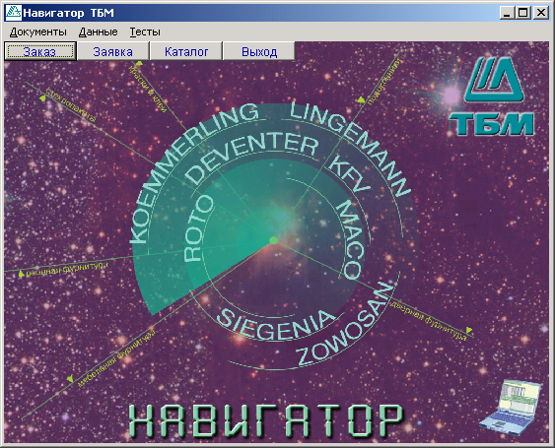

Главное меню имеет три пункта: Документы, Данные, Тесты
Пункт Документы содержит подпункты Заказ и Заявка, которые дублируются кнопками “Заказ” и “Заявка” главного окна программы
Пункт Данные содержит подпункты Ценовые коэффициенты, Прайс-лист, Реквизиты, Параметры по умолчанию
- Ценовые коэффициенты:
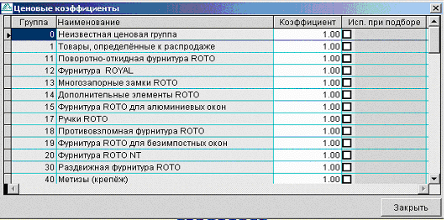
В таблице содержатся все ценовые группы из прайс-листа.
Ценовые коэффициенты, участвующие в подборах помечены галочкам (только для чтения).
В этой таблице коэффициенты необходимо заполнить в соответствии с приложением к договору с Компанией ТБМ. После заполнения коэффициентов цены в прайс-листе будут пересчитаны в соответствии со скидками, которые предоставлены Вашей компании по договору.
- Прайс-лист
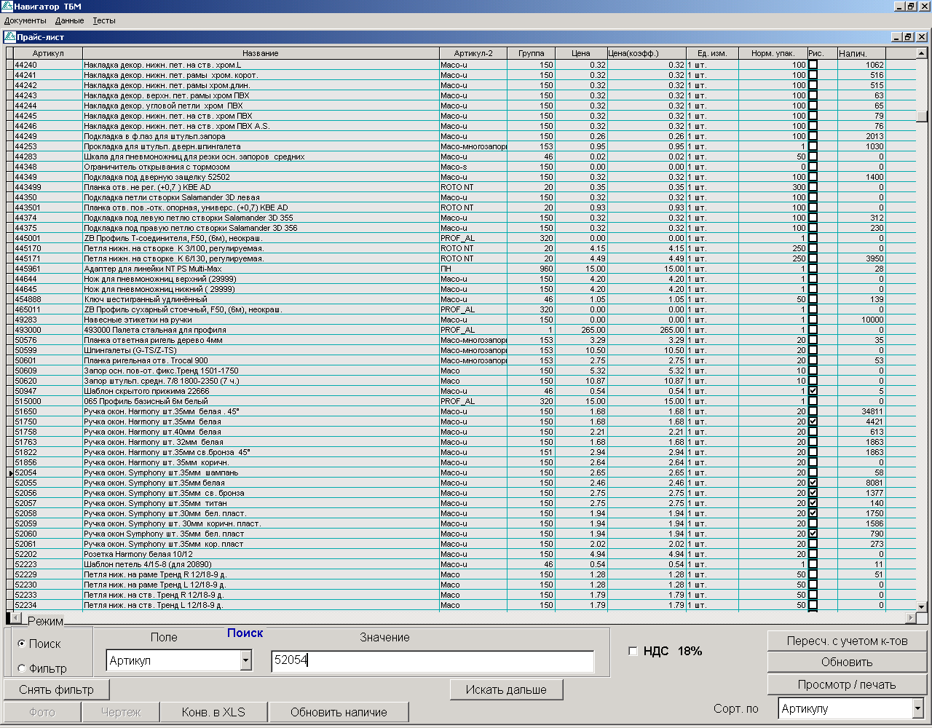
Поиск деталей осуществляется следующим образом:
1.Укажите поле по которому будет идти поиск (Артикул, Название, Артикул2, Ценовая группа)
2.Введите в поле Значение искомое выражение (можно вводить первые символы, регистр не важен) и нажмите ENTER. Указатель установится на первой строке, удовлетворяющей искомому выражению. Флажки Режим служат для локализации результатов поиска. В режиме Поиск курсор устанавливается на первой записи, начинающейся с искомого фрагмента строки.
Если данные не отсортированы, то продолжить поиск можно нажатием кнопки Искать дальше.
В режиме Фильтр будут отобраны только те данные, которые начинаются с искомого фрагмента строки. Можно отсортировать данные по полям: Артикул, Название, Артикул2, Ценовая группа.
Если были изменены ценовые коэффициенты и Прайс-лист при этом был открыт, то для пересчета цен надо нажать кнопку Пересч. С учетом к-тов. Для предъявления цен с НДС установите флажок в поле НДС, рядом с которым отображается значение НДС, установленное в п.меню Тесты-Переменные-Переменные.
Кнопка просмотр открывает печатную форму прайс-листа, при нажатии на кнопку с изображением принтера происходит печать прайс-листа.
Если в поле Рис. Стоит флажок, то одна из кнопок Фото/Чертеж становится активной. Нажав на нее можно просмотреть рисунок или чертеж выбранного артикула.
- Реквизиты.

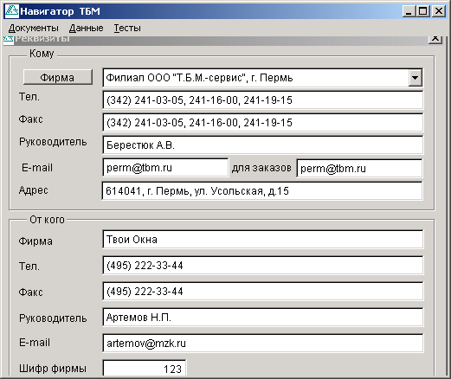
В адресной части Кому, Фирма необходимо выбрать название филиала, с которым работает Ваша фирма.

В адресной части От кого, Фирма необходимо ввести свои данные. Поле шифр фирмы обязательно для заполнения, так как оно участвует в имени файла заявки, отправляемой в электронном виде. В противном случае идентифицировать заявку не представляется возможным.

- Параметры по умолчанию
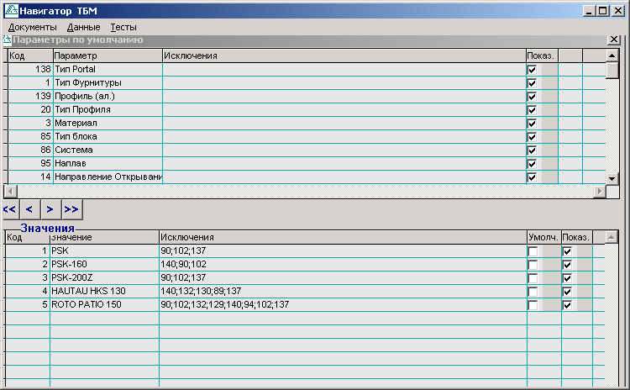
В интерфейсе перечислены все параметры, участвующие в подборах.
Флажок Умолч. Указывает на то, что данное значение установлено в списке параметров створки.
Флажок Показ. Позволяет скрывать или показывать данный параметр в списке параметров створки.
Тип фурнитуры и тип профиля в этом интерфейсе изменить нельзя. Если в подборе участвует параметр, но Вы снимете флажок Показ и не установите Умолч (параметр, который необходимо использовать по умолчанию), то при расчете створки программа выдаст сообщение, что значение параметра не заполнено и расчет в этом случае невозможен. Поэтому рекомендуется устанавливать флажки Умолч. И только после этого снимать флажки в поле Показ.

- Заказ. При нажатии на кнопку Заказ или выборе меню в главном меню Документы предъявляется интерфейс:

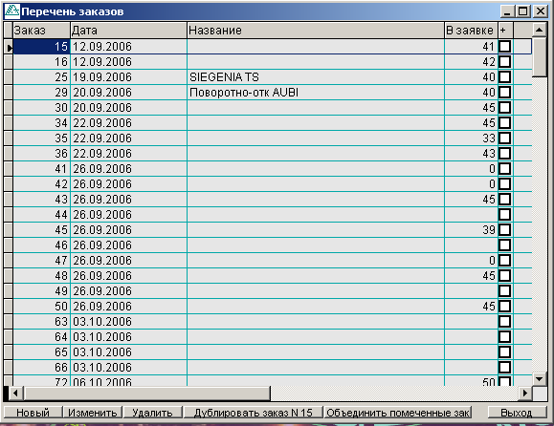
В нем отображается список заказов с датой создания и названием (если поле было заполнено)
Кнопка Новый открывает форму проектирования нового заказа.
Кнопка Изменить вызывает старый заказ на редактирование.
Кнопка Удалить удаляет заказ (если он не входит в заявку)
Если заказ входит в заявку, а его нужно удалить то сначала его нужно удалить из заявки. В столбце «В заявке» отображается номер заявки, в которую включен заказ.
Кнопка Дублировать заказ № создает новый заказ, идентичный выбранному.
Кнопка Объединить помеченные заказы создает новый заказ, в который входят заказы, отмеченные в поле + галочкой.
Формирование заказа
В заказ может входить несколько створок и монтажных блоков. Расчеты производятся автоматически. 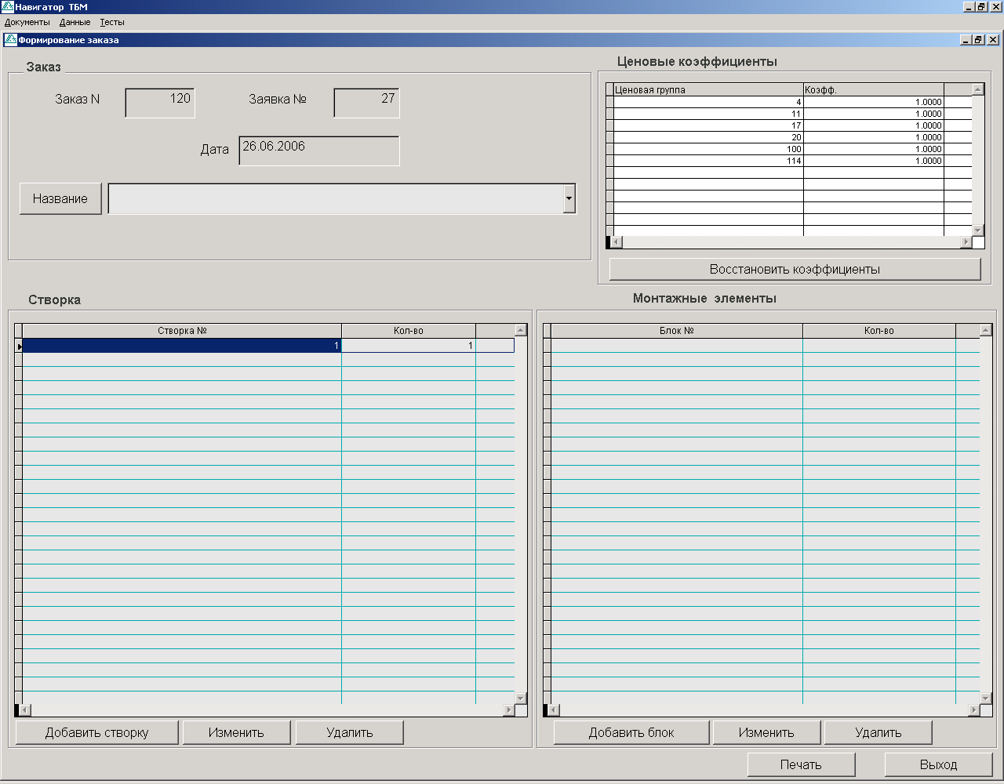
В разделе створка перечислены все створки по данному заказу.
Кнопка Добавить добавляет в заказ новую створку.
Кнопка Изменить открывает для редактирования старую створку.
Кнопка Удалить удаляет выбранную створку.
В разделе монтажные элементы отображаются подборы монтажных элементов, входящих в заказ.
Если заказ включен в заявку, и при этом пользователь проводит модификацию заказа (включение-удаление створок, перерасчет створок), то если нужно эти изменения зафиксировать в заявке, нажмите кнопку Обновить в окне Заявка.
В разделе Ценовые коэффициенты выводятся все ценовые коэффициенты по данному заказу
Их можно изменять, но в заявке и створке данные изменения не будут зафиксированы а будут видны по кнопке просмотр. Для изменения и фиксации ценовых коэффициентов используйте интерфейс Ценовые коэффициенты.
Кнопка Восстановить возвращает коэффициенты, установленные в окне Ценовые коэффициенты.
С помощью кнопки Название пользователь может ввести название заказа а за тем выбрать его из раскрывающегося списка (при необходимости).
- Створка. Интерфейс предъявляется при нажатии кнопок Добавить створку/Изменить.
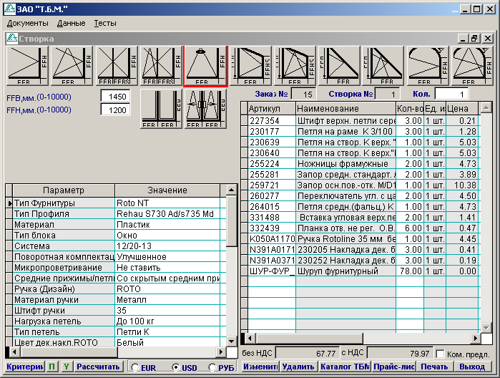
В этом интерфейсе производится расчет комплекта фурнитуры по выбранному типу створки, размерам и заданным параметрам.
Порядок расчета створки:
- Нажать на кнопку-пиктограмму, соответствующую проектируемой створке.
- Ввести размеры FFB – ширина створки по фальцу в мм., FFH– высота створки по фальцу в мм. В зависимости от конфигурации окна (треугольное, арочное, трапеция), предъявляются дополнительные поля размеров, например, угол, радиус, которые должны быть заполнены.
- Выберите направление открывания – кнопки Левое/Правое и высоту ручки – флажок в поле Константная/Переменная.
- Заполните таблицу параметров – поля значений. Выбор значений осуществляется щелчком в строке – активизируется выпадающий список, из которого и выбирается необходимое значение.
- В поле Кол.(в правом верхнем углу) заполните количество рассчитываемых створок. По умолчанию рассчитывается комплект фурнитуры на одну створку.
- Нажать кнопку рассчитать – в правой части интерфейса появится комплект фурнитуры для выбранного типа, размеров и параметров створки.

Кнопки:
Рассчитать - выдает список комплектующих по указанным параметрам
При установке флажка Eur, Usd, Руб – расчет производится в выбранной валюте. Курс валюты устанавливается в пункте меню Данные – Курс валюты.
Изменить – активизирует раскрывающийся список в колонке артикул. С его помощью можно выбрать другой артикул, вводя первые несколько символов.
Просмотр - открывает форму для просмотра перед печатью.
Прайс-лист/Каталог – активизирует соответственно интерфейс прайс – лист или каталог с возможностью включения деталей в створку.
Удалить – удаляет деталь из створки.
Выход – выход из створки с сохранением или без сохранения.
Критерии отбора – предъявляется список параметров, в том числе скрытых (см. параметры по умолчанию), используемых при расчете створки.

Расчет монтажных элементов - кнопка Добавить блок интерфейса Формирование заказа производится аналогичным образом.

- Заявка. При нажатии на кнопку Заявка или выборе меню в главном меню Документы предъявляется интерфейс:
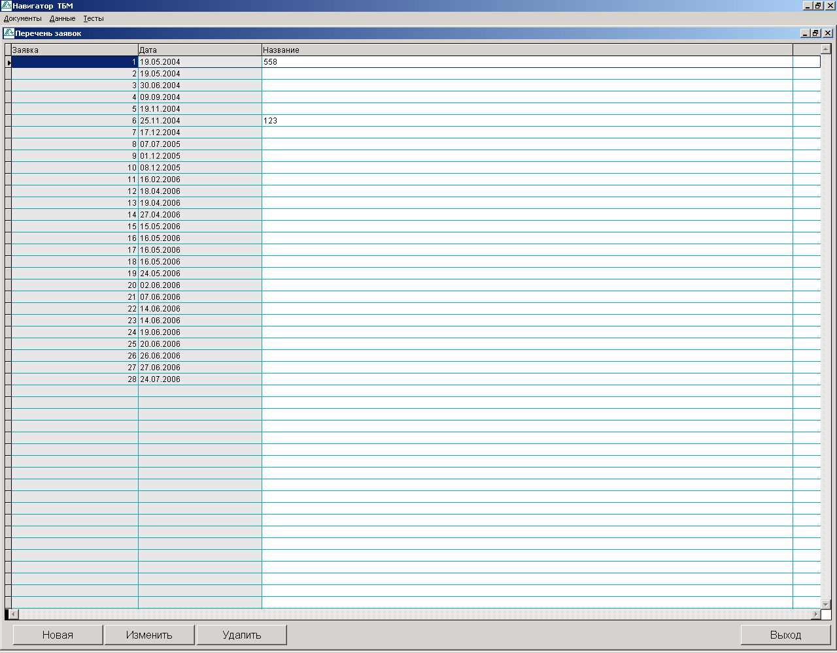В данном окне перечислены все ранее созданные заявки
Кнопки
Новая – Активизирует окно составления новой заявки
Изменить – Открывает на редактирование старую заявку
Удалить – удаляет заявку, при этом заказы, которые в ней находились не пропадают, а становятся доступными для включения в другие заявки.

Окно Заявка открывается при нажатии кнопок Новая/Изменить.
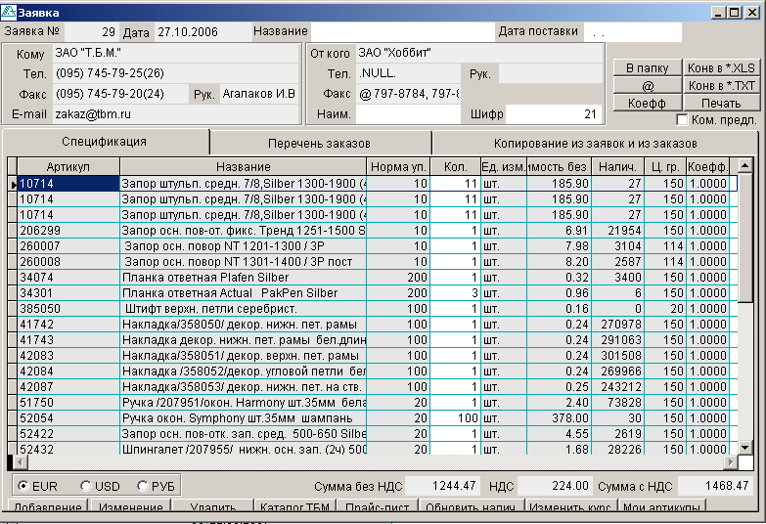
Порядок создания заявки:
  - В окне Перечень заявок нажать кнопку Новая.
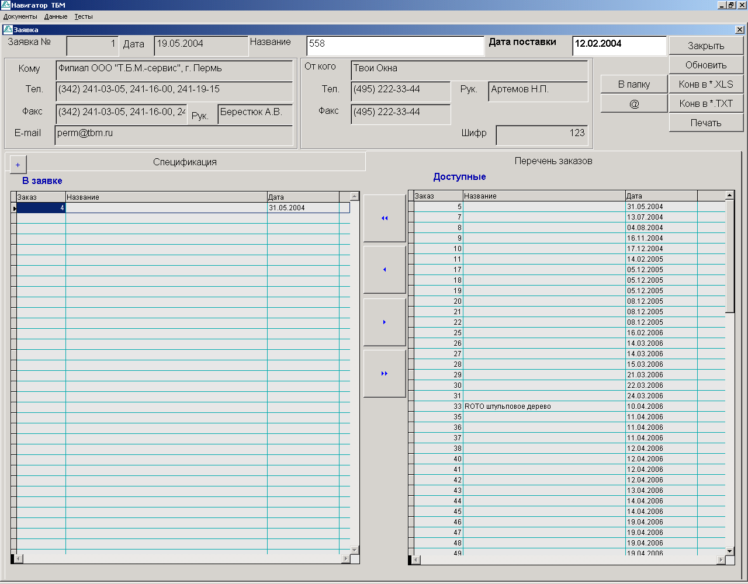
  - Перейти на страницу Перечень заказов или Копирование из заявок или заказов. При переходе на страницу Перечень заказов откроется интерфейс:

В левой таблице находятся заказы, включенные в заявки. Их нельзя включать в другие заявки. Если это необходимо сделать, то сначала надо удалить заказ из заявки, в которой он находится.
В правой таблице находятся заказы, которые можно включать в заявки.
Для добавления/удаления заказов из заявок, используются кнопки:  - между левой и правой таблицами.
3. Наполнив заявку необходимыми заказами, возвращаемся на страницу спецификация (верхний рис.). На этой странице находится перечень артикулов, входящих в заказы, включенные в заявку.
4. Спецификацию можно изменить вручную с помощью кнопок Добавление, Изменение, Удалить, Каталог ТБМ, Прайс-лист. Кнопки Добавление/Изменение предполагают ввод артикулов вручную. Добавление/Изменение возможно только в том случае, если Вы правильно введете артикул ТБМ. В противном случае будет выдано сообщение «Не найдено». Кнопки Прайс-лист и Каталог ТБМ дают возможность включить артикулы в заявку с использованием навигации по каталогу. В нижней части интерфейса предъявляются суммы по заявке с НДС/Без НДС. Для корректного расчета сумм необходимо заполнить коэффициенты для ценовых групп и в меню Тесты-Переменные- стр.Переменные проверить значение НДС (по умолчанию 18%). Курсы валют на момент формирования заявки можно ввести, нажав кнопку Изменить курс.
5. При переходе на страницу Копирование из заявок или заказов можно скопировать содержимое ранее созданной заявки в новую. Для этого с помощью флажков в столбце с заголовком «+» необходимо отметить одну или несколько заявок и нажать кнопку скопировать в заявку.
Добавление заказов производится аналогично. Разница между таблицей Заказы на странице Копирование из заявок или заказов и страницей Перечень заказов состоит в том, что в Перечне заказов находятся те заказы, которые, еще не были включены в заявки. На странице Копирование из заявок или заказов представлен перечень всех существующих заказов, независимо от того помещены они в заявки или нет.
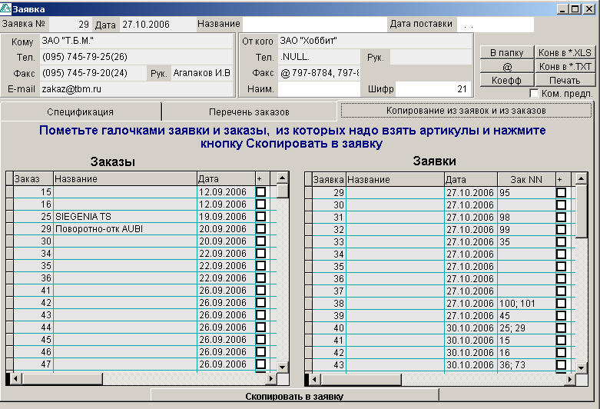

В верхней части окна выводятся реквизиты фирмы, внесенные в программу в пункте меню Реквизиты.
Кнопки конвертации заявки в XLS, TXT форматы предназначены для создания и сохранения файла заявки в соответствующем формате.
Кнопка @ автоматически формирует сообщение с вложенным текстовым файлом заявки, которое отправляется в филиал Компании ТБМ для выставления счета. Внимание: автоматическое формирование сообщения возможно только в том случае, если на Вашем компьютере установлена почтовая программа Microsoft Outlook. Для отправки сообщения, необходимо подключиться к Internet и отправить сообщение.
Если на Вашем ПК установлена иная почтовая программа, то необходимо сформировать текстовый файл с помощью кнопки Конв в *.TXT. Файл по умолчанию сохраняется в папке C:\Furntbm. Затем открыть почтовую программу, создать сообщение, вложить в него сформированный текстовый файл заявки и отправить на филиал Компании ТБМ.
Внимание! В текстовый файл заявки изменения вручную вносить нельзя! Автоматическая подгрузка такого файла для формирования счета будет невозможна или будут потеряны данные. Поэтому, если необходимо внести в заявку изменения, то необходимо это сделать в программе Навигатор, переформировать текстовый файл и отправить его на филиал Компании ТБМ.
Кнопка Печать выдает на просмотр и печать созданную заявку.
Кнопка обновить используется при изменении заказа, включенного в заявку, при этом необходимо зафиксировать эти изменения.

Порядок работы с программой.
- Действия, которые необходимо выполнить после установки программы.
1. Данные → Реквизиты → заполните все поля, включая шифр фирмы.
2. Данные → Ценовые → введите коэффициенты для ценовых групп, в соответствии с приложением к договору с Компанией ТБМ.
- Формирование заказа.
1. Нажмите кнопку Заказ → нажмите кнопку Новый → нажмите кнопку Добавить створку →Открылось окно Створка.
2. Выбираете нужную схему окна нажатием на соответствующую кнопку → Введите размеры →
Заполните значения параметров. Для этого надо щелкнуть мышью на значении параметра, выбрать из раскрывающегося списка нужное и нажать клавишу ENTER → Введите количество створок →
нажмите кнопку Рассчитать → Выход, при запросе о сохранении нажать кнопку Да.
- Формирование заявки
1. Нажмите на кнопку Заявка→ нажмите кнопку Новая→ Щелчок мышью на страницу Перечень заказов→ В таблице Доступные (правая таблица) поставьте курсор на том заказе, который надо выбрать и нажмите кнопку .
2. Перейдите на вкладку Спецификация при необходимости откорректируйте данные в заявке.
- Формирование файла заявки в электронном виде для выставления счета компанией ТБМ. Внимание! В текстовый файл заявки изменения вручную вносить нельзя! Автоматическая подгрузка такого файла для формирования счета будет невозможна или будут потеряны данные. Поэтому, если необходимо внести в заявку изменения, то необходимо это сделать в программе Навигатор, переформировать текстовый файл и отправить его на филиал Компании ТБМ.
1. Если на Вашем компьютере установлена почтовая программа Microsoft Outlook.
Нажмите на кнопку @ сообщение с вложенным текстовым файлом заявки будет сформировано автоматически и будет находиться в папке исходящие почтовой программы. Для отправки сообщения, необходимо подключиться к Internet и отправить сообщение.
2. Если на Вашем ПК установлена иная почтовая программа, то необходимо сформировать текстовый файл с помощью кнопки Конв в *.TXT. Файл по умолчанию сохраняется в папке C:\Furntbm. Затем открыть почтовую программу, создать сообщение, вложить в него сформированный текстовый файл заявки и отправить на филиал Компании ТБМ.

Проблемы, возникающие при работе с программой.
- Программа при каждом запуске требует пароль.
Решение: Посмотрите, не установлено ли у вас сжатие диска C: , потому что программа привязывается к размеру диска C:

- Сообщение “Файл должен быть открыт монопольно”.
Решение: Возникает при попытке запустить одну и ту же программу второй раз.
Подождите, когда откроется первая программа, и тогда запускайте остальные экземпляры.

- Зависание.
Решение: Неправильный путь к временным папкам в файле CONFIG.FPW (C:\FURNTBM\CONFIG.FPW).
Не достаточно места на диске.
Содержимое файла CONFIG.FPW

EDITWORK=TEMP\
SORTWORK=TEMP\
PROGWORK=TEMP\
TMPFILES=TEMP\
KEYCOMP=WINDOWS
CODEPAGE=AUTO
CENTURY=ON
BELL=OFF
SCREEN=OFF
RESOURCE=OFF

Заведите на C:\FURNTBM каталог TEMP и скопируйте в CONFIG.FPW приведенный выше текст.

- Зависание при печати:
Решение: Наблюдается у машин с портом USB для принтера.

- Сообщение “Вы удалены из списка пользователей. Программа будет закрыта”:
Решение: Найдите в каталоге CD:\FURNTBM\DBF\ файлы curusers.dbf и curusers.cdx и удалите их.
Сообщение: "В таблице CLP должна быть одна строка. Удалите лишние строки":
Скопируйте с дистрибутива файлы CLP.DBF и CLP.FPT

- Если при запуске Навигатора выдаётся ошибка 111, то вероятнее всего, у пользователя нет прав на изменение каталога C:\FURNTBM и его содержимого. Возникает для Windows XP.
Решение: Надо дать права пользователю к папке. Бывает программа не может создать служебный файл PUTINFO.MEM на диске с:, тогда надо временно добавить пользователя в группу «локальные администраторы», а после создания файла вывести.

- При запуске программы выдается сообщение: «Не таблица». Необходимо удалить файлы SUPP.dbf (cdx), oldest.dbf(cdx), temp_cat.dbf(cdx), oldcgr.dbf(cdx). При повторном запуске эти файлы сформируются автоматически. Они являются временными и на работу программы не влияют.

- Если у вас операционная система WINDOWS сервер, то инсталлятор может не отработать до конца. Что делать?
1. Запустить инсталлятор, и оставить его запущенным.
2. Найти в папке C:\TEMP дистрибутив Навигатора.
3. Создать на диске C:\ папку FURNTBM и скопировать в нее содержимое Навигатора из C:\TEMP.
4. Найти в папках C:\FURNTBM\SYSTEM32\Redist\MS\System, C:\FURNTBM\WIN \System, C:\FURNTBM\Program Files \Common Files\Microsoft Shared\VFP все файлы с расширением DLL и скопировать их в C:\FURNTBM.
5. Создать ярлык на рабочем столе. Файл запуска OKNO.EXE.
6. Закрыть инсталлятор.

- Если в интерфейсах программы Навигатор выдаются вместо русских букв непонятные значки, необходимо на пустом месте рабочего стола ПК щелкнуть правой кнопкой мыши, выбрать Свойства – Оформление – из выпадающего списка выбрать шрифт Arial.

- Не предъявляются рисунки и чертежи, хотя галочка, рисунок/чертеж в прайс-листе Навигатора стоит. Программа запрашивает путь к папке, выбираем путь, а рисунок/чертеж все равно не показывает.
Решение:
Обновления рисунков и чертежей лежат на нашем сайте:
http://news.tbm.ru/ftp/navigator_tbm_update/
Для того, чтобы появились ВСЕ рисунки и чертежи в Навигаторе необходимо скачать все архивы, начинающиеся с PIC и CHERTEG, и, включающие в название даты. Например, для пополнения базы рисунков, необходимо скачать все файлы.
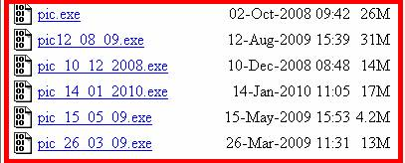
Если Вы регулярно скачиваете рисунки и чертежи, то достаточно взять последний (по дате формирования) архив.

Разбивка архивов по датам связана с большим объемом информации.
Если я буду каждый раз формировать непрерывные архивы, то это займет у клиентов больше времени.
Если программа установлена с диска, то необходимо определить максимальную дату файла с рисунком и чертежом.
После этого найти в списке по дате необходимы архивы обновлений и скачать только их.

11. Установили программу, выбрали профили и фурнитуры, активизировали программу.
При расчете створки в параметрах, выбранные профиля не предъявляются.
Или в расчетах не предъявляется часть артикулов.
Решение:
Проверяем в п.меню Данные – Параметры по умолчанию, если выбраны профили, начинающийся с (БЕЛ), то необходимо заново
активизировать программу и выбрать профиль без (БЕЛ). Для этого закрыть программу Навигатор, зайти в папку C:\Furntbm, запустить файл X1set.exe
заново выбрать профили и фурнитуры.
На странице, где лежат обновления Навигатора: http://news.tbm.ru/ftp/navigator_tbm_update/ об этом сказано:
!!! Внимание профили в программе *****(Бел) настроены для Беларуси. Для других стран подборы неактуальны!!!

Пароль для активизации программы выдает сотрудник филиала, с которым Вы работаете.
По всем проблемам, связанным с программой и не решенным менеджерами филиала, с которым Вы работаете, обращайтесь по электронной почте: Navigator@tbm.ru или по тел. (495) 745-79-26 (доб. 2478) к Войновой Алле Генриховне.
Если Вы обнаружили ошибки в автоматизированных подборах, присылайте на мой e-mail печатную форму заказа, на которой видны: изображение, все параметры створки, спецификация и свои комментарии, что на Ваш взгляд необходимо изменить в подборе.
Программа обновляется 3-4 раза в месяц, обновление выкладывается на наш сайт, на страницу http://news.tbm.ru/ftp/navigator_tbm_update.

